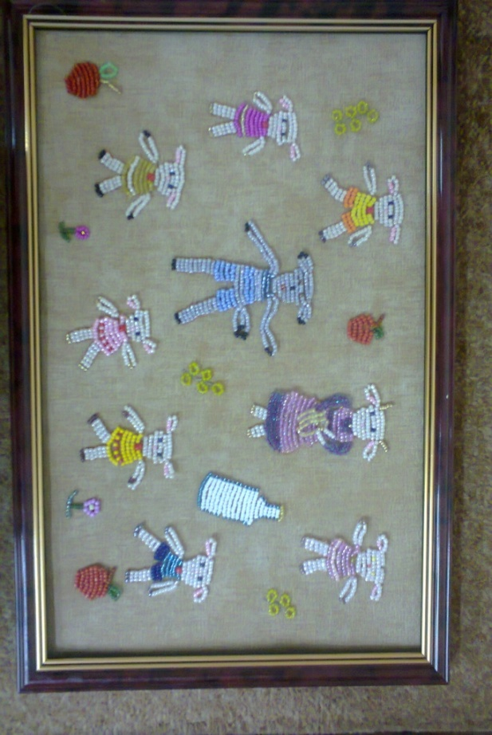Приложение 3

Панно

«Волк и козлята»

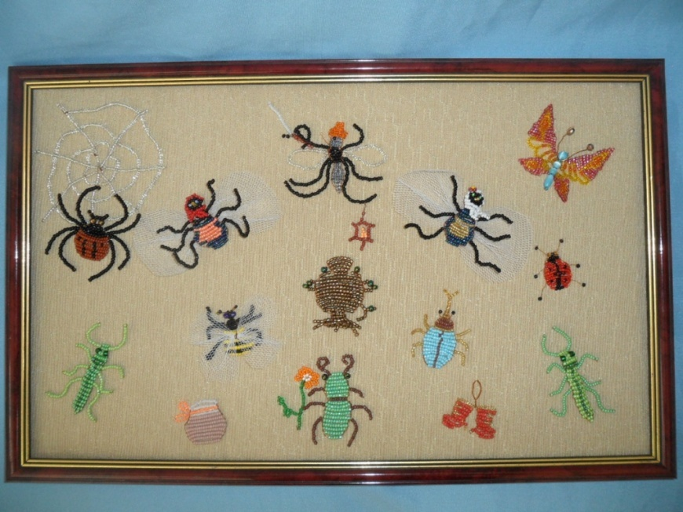

Панно «Муха Цокотуха»

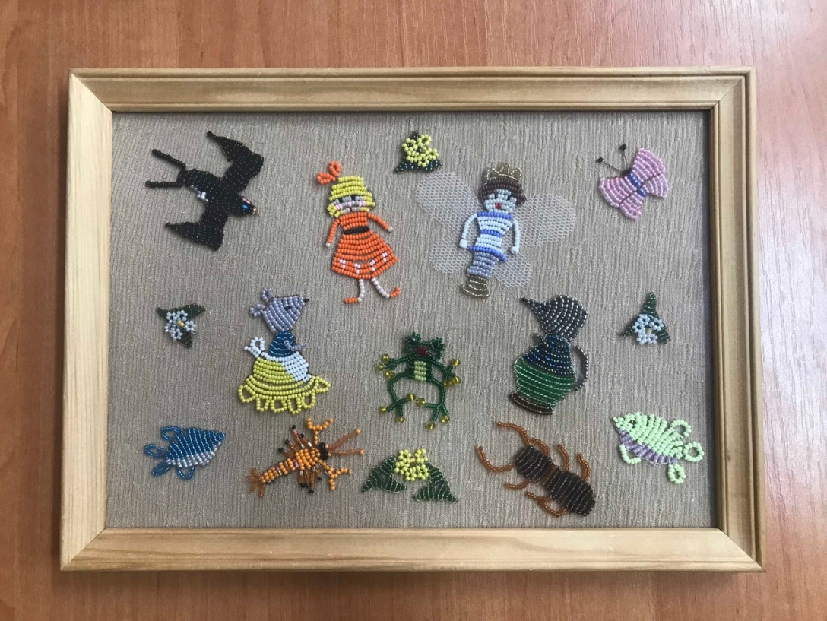

Панно «Дюймовочка»